PRESSEMITTEILUNG
Schwäbisch Hall, den 21.06.2018

Neuer Sterilitätstest-Isolator erfüllt Anwenderträume
Angepasst auf die Bedürfnisse der Anwender – der STISO von Metall+Plastic ist modular, ergonomisch und schnell

Die Produktsicherheit steht beim Abfüllen von pharmazeutischen Produkten im Mittelpunkt. Um die Reinheit und Sterilität abgefüllter Chargen zu prüfen und die Sicherheit weiter zu erhöhen, kommen Sterilitätstest-Isolatoren zum Einsatz. Dafür bietet Metall+Plastic mit dem neuen Sterilitätstest-Isolator – auch „STISO“ genannt – eine passende Lösung. Der STISO wurde als Plug&Play-Isolator entwickelt, der für aseptische (STISO) sowie aseptisch-toxische (STISO_{tox}) Anwendungen eingesetzt werden kann. Er zeichnet sich durch eine Vielzahl neuer Features aus und zählte zu den Highlights auf der Achema 2018.

Die neuen Sterilitätstest-Isolatoren von Metall+Plastic lassen sich dank ihres modularen Aufbaus auf Kundenbedürfnisse individuell anpassen. In der Standardausführung verfügt die Arbeitskammer des Isolators über vier Handschuheingriffe. Wahlweise stehen jedoch auch Arbeitskammern mit zwei oder drei Handschuheingriffen zur Verfügung. Die MTC (Material Transfer Schleuse) kann wahlweise rechts oder links sowie beidseitig der Arbeitskammer platziert werden. Eine spätere Nachrüstung der MTC ist ebenfalls möglich. Auch hier sind zwei Größen im Standard wählbar. Da der STISO von einer Seite aus bedienbar ist, eignet er sich auch für eine platzsparende Installation an einer Wand. Dies ermöglicht den Einsatz des STISOs auch in kleineren Laboren.
Ermüdungsfreies Arbeiten: Anwender profitieren vom ergonomischen Design

Um gesundheitliche Belastungen für die Bediener so gering wie möglich zu halten, haben die Entwickler des STISOs speziell auf Ergonomie geachtet. Basis war eine Ergonomiestudie, die in Zusammenarbeit mit dem Unternehmen Scala Design durchgeführt wurde. Deren Ergebnisse flossen in das Design des Sterilitätstest-Isolators ein. Damit befindet sich das Bedienpanel in optimaler Höhe, zudem ist es schwenkbar und im Winkel verstellbar. Zudem ist die Beinfreiheit ausreichend. Die Eingriffshöhe kann an den Bediener angepasst werden. Arbeiten ist aber auch im Sitzen möglich mit Hilfe einer ergonomischen Stehhilfe, die als Zubehör erhältlich ist. Bediener profitieren zudem von Beladewagen und Fahrwagen. Als Zubehör sind außerdem Partikelmonitoring, Luftkeimsammler, Steriltest-Pumpen und Waagen verfügbar.

Auch hochaktive Substanzen wie Zytotoxica für Lebendimpfstoffe, Viren und Bakterien gewinnen zunehmend an Bedeutung. Beim Verarbeiten solcher Produkte sind der Schutz des Bedieners und eine sichere Produktverarbeitung ein absolutes Muss. Dieser Entwicklung tragen die HPT-Filter von Metall+Plastic Rechnung, mit welchen der STISO auf Wunsch ausgestattet werden kann. Sie trennen die luftgetragenen Partikel von den Produkten und bewältigen einen Volumenstrom von rund 1300 Kubikmetern pro Stunde in H13-Qualität, optional H14. Die Filter können einfach ausgetauscht werden und haben ein geringes Gewicht. Sie bieten zudem die Möglichkeit, einen integralen Filterintegritätstest durchzuführen. Die Kunststoffgehäuse können rückstandslos verbrannt werden.

An die Bedürfnisse der Anwender wurde ebenfalls bei der Entwicklung der Handschuhprüfeinrichtungen gedacht. Diese sind seitlich am Gehäuse integriert und erleichtern so die betriebliche Praxis. Prüfdeckel sind seitlich in das Design integriert und innerhalb kürzester Zeit einsatzbereit und genauso schnell wieder unsichtbar verstaut. Die Software der Prüfeinrichtung wurde dabei in das HMI integriert.

Belüftungs- und Zykluszeiten verkürzt

Der Bediener profitiert nicht nur vom ergonomischen Aufbau des STISOs, sondern darüber hinaus von kurzen Zykluszeiten, die das Ergebnis einer katalytischen Belüftung sind. Sie sorgt dafür, dass H₂O₂, das zur Dekontamination des Isolators eingesetzt wird, schnell wieder abgebaut wird. Genutzt wird dabei das Verdampfungssystem RGx, das vorkonditionierte Trägerluft mit H₂O₂ anreichert und anschließend einbläst. Mit der katalytischen Belüftung erzielt das System von Metall+Plastic – abhängig von der erwarteten Restkonzentration – eine Zeitersparnis von mehreren Stunden. Dies wird durch eine stetige Luftzirkulation durch den Katalysator erreicht, an dem H₂O₂ absorbiert und während des Betriebs kontinuierlich abgebaut wird.

Wartungsfreundlich macht den STISO eine sogenannte Flash-Verdampfung. Mit dem patentierten DECOjet©-Verfahren von Metall+Plastic wird das flüssige H₂O₂ in einen gasförmigen Zustand versetzt. Der Vorteil daran: Es fällt nahezu keine Wartungsarbeit im Bereich des Verdampfers an. Auch innerhalb der empfohlenen Wartungsintervalle von einem halben Jahr können keine Rückstände im Verdampfer nachgewiesen werden.

Die Hersteller von hochaktiven Substanzen können durch Verwendung des STISOs ihre Sterilitätstests besonders sicher gestalten und dabei viel Zeit sparen. Das modulare Prinzip erlaubt es, ihn perfekt auf die gegebenen Platzverhältnisse und die Bedürfnisse des Personals anzupassen. So ist effizientes Arbeiten garantiert, ohne dass die Bediener ermüden. Auch das kommt letztlich der hohen Sicherheit bei Sterilitätstests und Qualitätskontrollen zugute. Der STISO feierte auf der Interphex in New York Weltpremiere und wurde auch auf der Achema 2018 in Frankfurt am Main vorgestellt.

Über METALL+PLASTIC

Ein global führendes Unternehmen für die Entwicklung, Herstellung, Installation und Validierung von Isolatoren: Metall+Plastic. Die Isolatoren können auf unterschiedlichste pharmazeutische Anlagen aufgebaut und mit zahlreichen Prozessfunktionen kombiniert werden. Dazu zählen Maschinen für das aseptische Dosieren von Liquide und Pulver, E-Beam Tunnel, Depyrogenisiertunnel, Gefriertrocknungsanlagen, Autoklaven und aseptische Transfersysteme. Neben Isolatoren werden zudem E-Beam-Tunnel und -Emitter, Schleusen, gasdichte Türen sowie Handschuhprüfsysteme hergestellt. Gemeinsam mit der OPTIMA pharma GmbH, einem weiteren Tochterunternehmen der Optima Unternehmensgruppe, werden pharmazeutische Abfüll- und Verschließprozesse in Turnkey-Funktion konzipiert und realisiert, einschließlich aller Up- und Downstream-Komponenten.
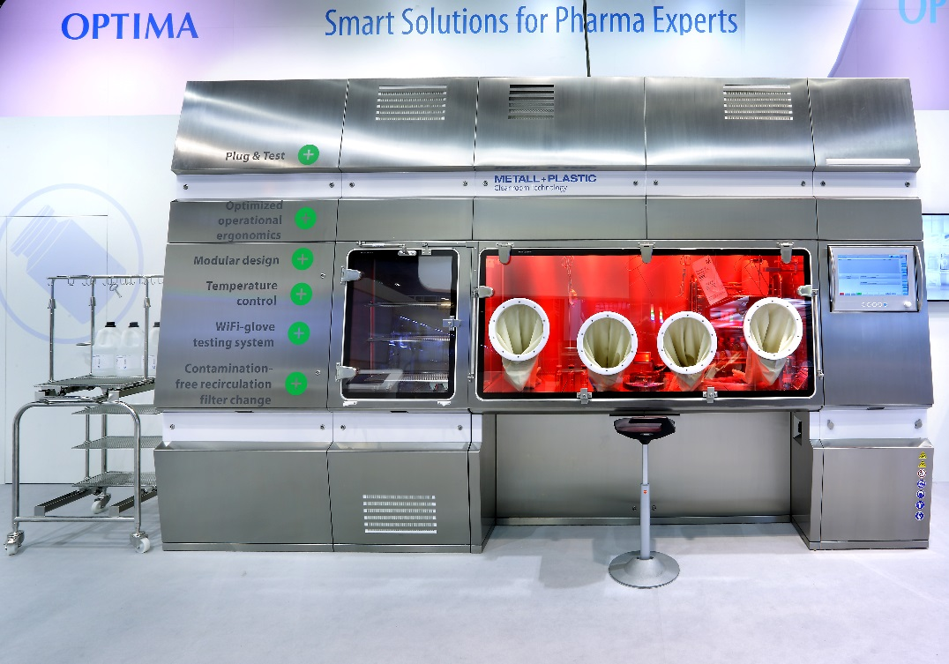
Der STISO feierte auf der Interphex in New York Weltpremiere und wurde auch im Juni auf der Achema 2018 in Frankfurt am Main vorgestellt.

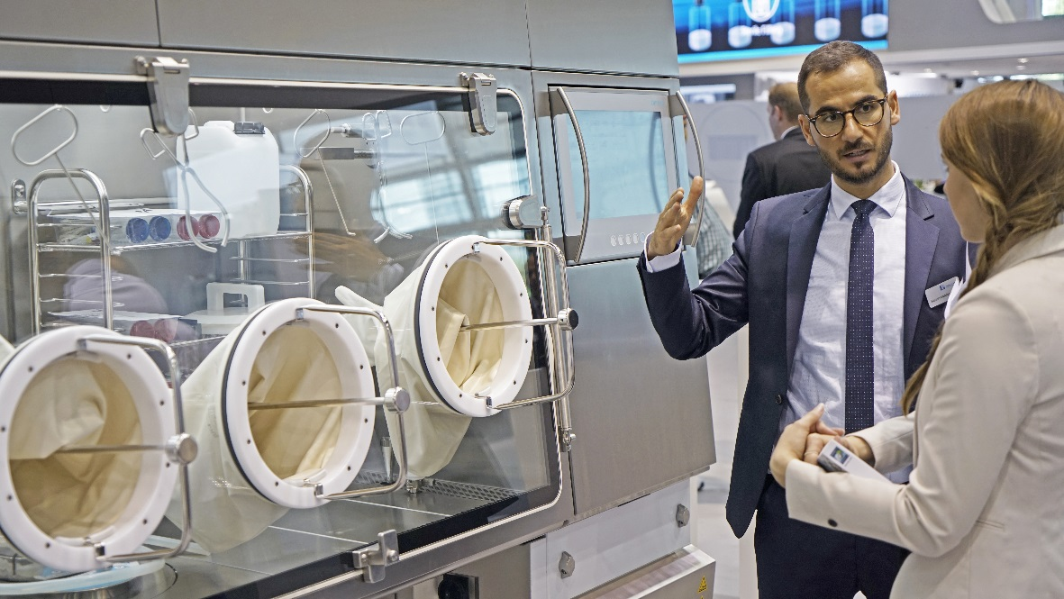Besonders großes Interesse zeigten die Besucher auf der Achema an neuen Technologien und Prozessen – an CSPE, DECOpulse und dem Sterilitätstest-Isolator STISO.

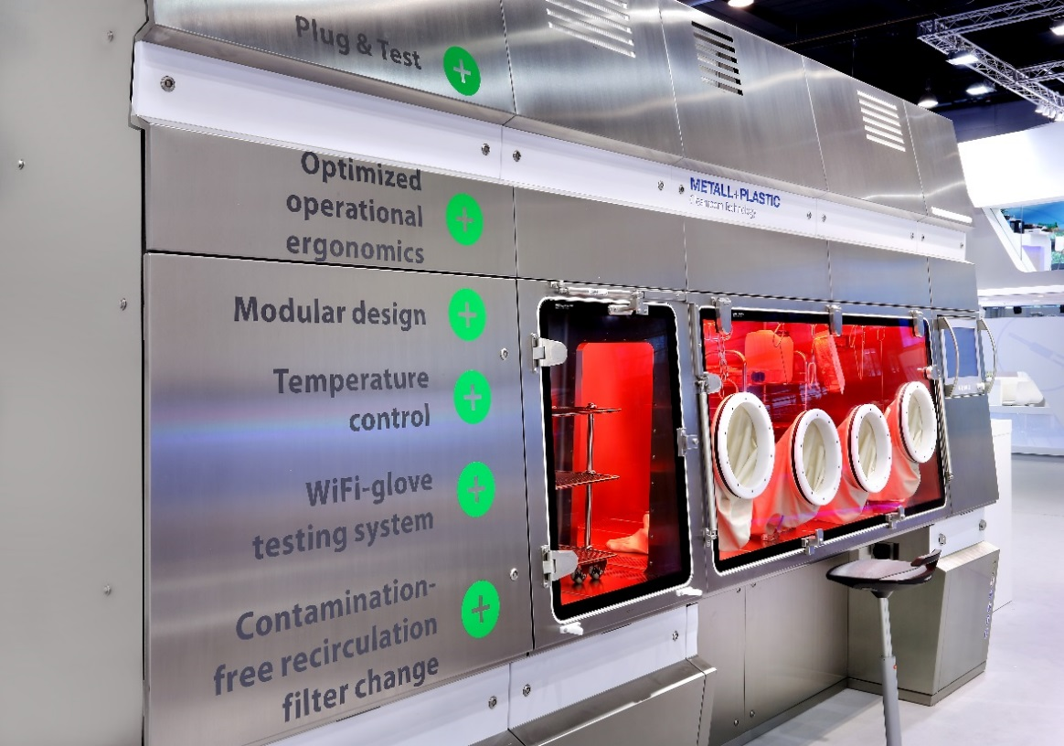
Zu den neuen Features des STISO zählt untere anderem der modulare Aufbau. Damit lässt er sich auf Anwenderbedürfnisse individuell anpassen.

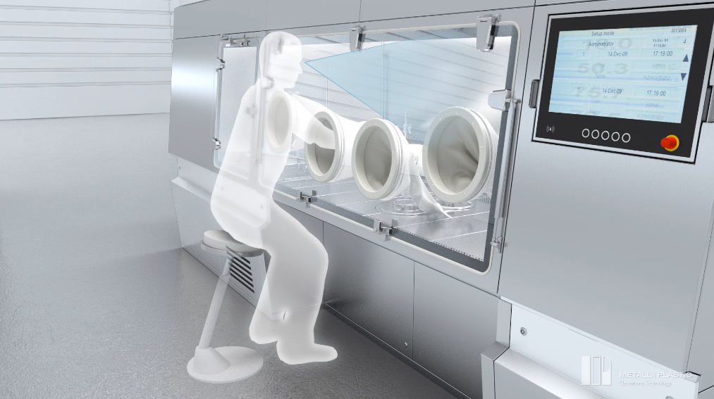
Um gesundheitliche Belastungen für die Bediener so gering wie möglich zu halten, haben die Entwickler des STISOs speziell auf Ergonomie geachtet.

Zeichen (inkl. Leerzeichen): 5.301

Kontakt:
OPTIMA packaging group GmbH
Sabine Gauger
Marketing Director
sabine.gauger@optima-packaging.com
www.optima-packaging.com
Besten Dank für Ihre Veröffentlichung. Über die Zusendung eines Belegexemplars würden wir uns freuen.

